实验四 单相正弦波（SPWM）逆变电源研究

一．实验目的
1．掌握单相正弦波（SPWM）逆变电源的组成、工作原理、特点、波形分析与使用场合。
2．熟悉正弦波发生电路的工作原理与使用方法。

二．实验内容
1．正弦波发生电路调试。
2．带与不带滤波环节时的负载两端，MOS管两端以及变压器原边两端电压波形测试。
3．滤波环节性能测试。
4．不同调制度M时的负载端电压测试。

三．实验系统组成及工作原理
能把直流电能转换为交流电能的电路称为逆变电路，或称逆变器。单相逆变器的结构可分为半桥逆变器、全桥逆变器和推挽逆变器等形式。本实验系统对单相全桥逆变电路进行研究。
全桥逆变器的主要优点是可以实现双极性的电压输出，对输入电源的利用率比较高，同时可以输出较高的电压，因此，特别适用于适合高压输出的场合。。
逆变器主电路开关管采用功率MOSFET管，具有开关频率高、驱动电路简单、系统效率较高的特点。当开关其间VT₁、VT₃ 和VT₂、VT₄轮流导通，再经推挽变压器升压后，即可在负载端得到所需频率与幅值的交流电源。
脉宽调制信号由三角波和正弦波进行比较获得。
t
U_{SW}
U_{H}
U_{L}
U
50Hz
t
a
b

图5—6
为此，正弦波信号必须如图5—6所示，即其峰—峰值必须在小于三角波德幅值。正弦波发生电路如图5—7所示。
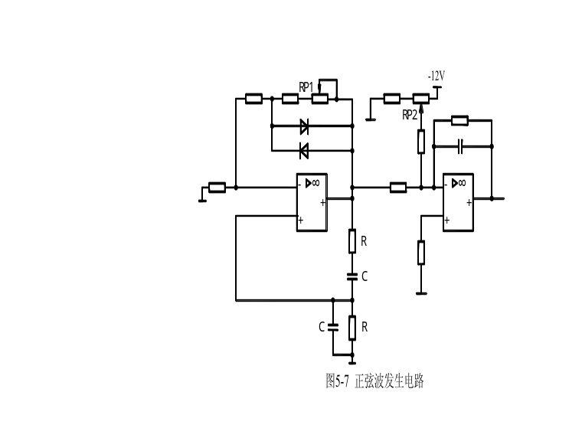由图5—7可知，正弦波发生器由两部分组成，前半部分为RC串并联型正弦波振荡器，振荡频率设定在50Hz，调节电位器RP（即实验挂箱面板上的幅度调节电位器），即可调节正弦波峰—峰值，从而调节SPWM信号的脉冲宽度以及逆变电源输出基波电压的大小。

四．实验设备和仪器
1．MCL-22实验挂箱
2．万用表
3．双踪示波器

五．实验方法
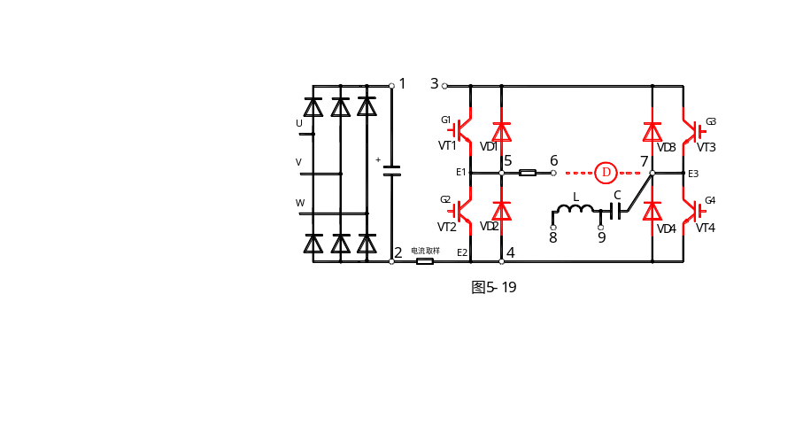1．SPWM波形的观察
按下左下方的开关S₅
(1)观察"SPWM波形发生"电路输出的正弦信号Ur波形(2端与地端)，改变正弦波频率调节电位器，测试其频率可调范围。
(2)观察三角形载波Uc的波形(1端与地端)，测出其频率,并观察Uc和Ur的对应关系。
(3)观察经过三角波和正弦波比较后得到的SPWM(3端与地端)。
2．逻辑延时时间的测试
将"SPWM波形发生"电路的3端与"DLD"的1端相连，用双踪示波器同时观察"DLD"的1和3端波形,并记录延时时间Td.。
3．不同负载时波形的观察
按图5-19接线。将三相调压器的U、V、W接主电路的相应处，，将主电路的1、3端相连，
（1）当负载为电阻时（6、7端接一电阻），观察负载电压的波形，记录其波形、幅值、频率。在正弦波Ur的频率可调范围内，改变Ur的频率多组，记录相应的负载电压、波形、幅值和频率。
（2）当负载为电阻电感时（6与NMCL-331电感黑色端相联，700mH与7端之间连900欧电阻），观察负载电压和负载电流的波形。
(3) 将“单相交直交变频电路”的“7”、“9”端分别串联MEL-03电阻箱 （将一组900Ω/0.41A并联，然后顺时针旋转调至阻值最大约450Ω） 和直流安培表（将量程切换到2A挡）。8和6连接，8与NMCL-331电感黑色端相联，700mH与9端连接。将经检查无误后，合上主电源（调节负载电阻阻值使输出负载电压波形达到最佳值，电阻负载阻值在90Ω~360Ω时波形最好）。用示波器的表笔同时监测9和7的电压，利用示波器“数学减运算”功能观测9和7之间的正弦电压波形。

六．思考题
1．实验系统中SG3525采用单端输出，能否改用双端输出？为什么？
2．当调制度M＞1后系统能否正常工作？与M＜1相比较有何不同？

